ЗВІТ

про виконання лабораторної роботи № 6.2

«Опрацювання одновимірних масивів ітераційними та рекурсивними способами»

з дисципліни

«Алгоритмізація та програмування»

студентки групи РІ-11

Пятницької Вікторії Володимирівни

**Мета роботи**

Навчитися опрацьовувати одновимірні масиви

**Умова завдання:**

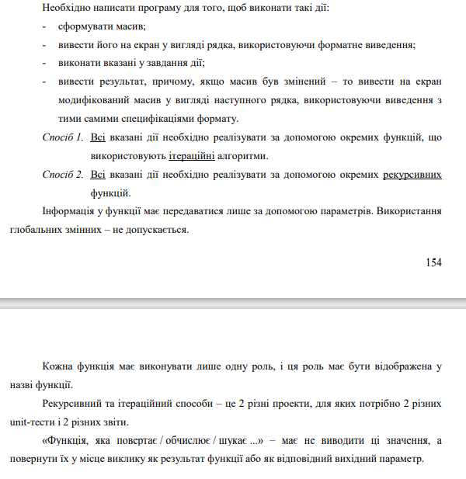

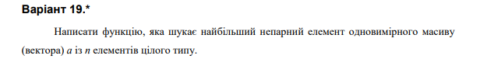

**Структурна схема програми:**

**…**

**Текст програми:**

#include <iostream>

#include <time.h>

using namespace std;

void Show(int* a, const int n, int i)

{

a[i] = -100 + rand() % (-100 - 100) + 1;

if (i < n - 1)

Show(a, n, i + 1);

}

void Print(int* a, const int n, int i)

{

cout << a[i] << " ";

if (i < n - 1)

Print(a, n, i + 1);

else

cout << endl;

}

int IFirst(int* a, const int n, int &max, int i)

{

if (a[i] % 2 != 0)

{

max = a[i];

return i;

}

if (i < n - 1)

return IFirst(a, n, max, i + 1);

else

return -1;

}

int Max(int* a, const int n, int max, int i)

{

if (a[i] > max && a[i] % 2 != 0)

max = a[i];

if (i < n - 1)

return Max(a, n, max, i + 1);

else

return max;

}

int main()

{

srand((unsigned)time(NULL));

const int n = 20;

int a[n];

Show(a, n, 0);

cout << "a {"; Print(a, n, 0); cout << "}" << endl;

int max;

int imax = IFirst(a, n, max, 0);

cout << "Max = " << Max(a, n, max, imax + 1) << endl;

return 0;

}

**Посилання на git-репозиторій з проектом:**

**…**

**Результати unit-тесту:**

#include "pch.h"

#include "CppUnitTest.h"

#include "../lab_6.2_2/lab_6.2_2.cpp"

using namespace Microsoft::VisualStudio::CppUnitTestFramework;

namespace UnitTest

{

TEST_CLASS(UnitTest)

{

public:

TEST_METHOD(TestMethod1)

{

int a[4] = { -25, 73, 76, 60 };

int t = Max(a, 4, 1,1);

Assert::AreEqual(t, 73);

}

};

}

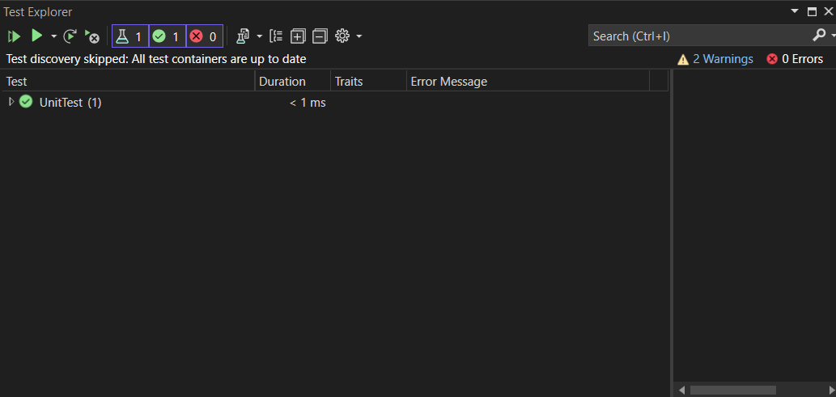

**Висновки:**

Отже, виконавши цю лабораторну роботу я навчилась опрацьовувати одновимірні масиви.